供应商资格审查资料提交格式
一、在中华人民共和国境内依法注册的法人或非法人组织（提供中华人民共和国境内行政管理部门登记的主体资格证书（包括但不限于营业执照、事业单位法人证书、社会团体法人登记证书等））；
插入扫描件
二、企业信誉：未被人民法院列为失信被执行人，提供信用中国（www.creditchina.gov.cn）截图，以网站查询结果为准；
插入扫描件（以下为查询步骤示例）
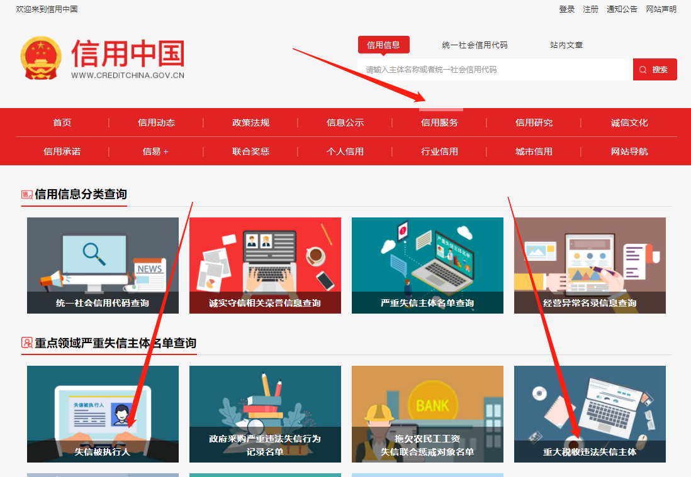
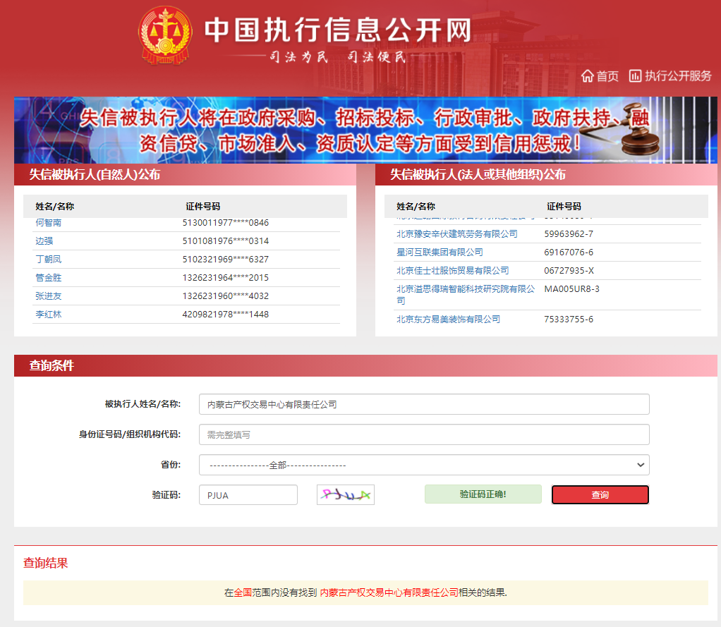
- 提供近三年（2021年1月1日至报价截止之日，以合同签订日期为准）1份钢材销售的业绩合同；
- 提供以下内容承诺函：
1、供应商的法定代表人或负责人为同一人或者存在控股、管理关系的不同供应商，不得参加同一标段或者未划分标段的同一采购项目竞价；
2、供应商所提供的产品符合国家相关标准、行业规范及本公告要求。
插入扫描件（示例如下）
承诺函
（采购人）：
我公司承诺满足以下要求：
1、我公司的法定代表人或负责人为同一人或者存在控股、管理关系的不同供应商，不得参加同一标段或者未划分标段的同一采购项目竞价；
2、我公司所提供的产品符合国家相关标准、行业规范及本公告要求。
如出现上述情况，采购人有权取消我公司的成交资格。
特此承诺。

供应商全称（加盖公章）：

法定代表人或代理人签字或签章：
年 月 日
五、《竞价授权报名表》按要求填写完整。
竞价授权报名表
本人 （身份证号： ）系 的法定代表人/负责人，现委托 （身份证号： ）为我公司代理人。代理人根据授权，以我公司名义参加 项目（项目编号： ）一切采购活动中的资格审查资料的签署、澄清、说明、补正、递交、撤回、修改和处理有关事宜，其法律后果由我公司承担。我公司针对本项目，做出如下承诺：
- 我公司提供工程、货物或服务质量标准符合公告要求，完全能满足采购人要求，如若无法满足要求，我公司将对此负全部责任。
- 若我公司成交，将按要求在成交通知书发出后3个工作日内向采购组织方交纳服务费，否则采购组织方有权从我公司报价保证金中扣除。
- 我公司与采购人不存在可能影响采购公正性的利害关系。
法定代表人/负责人身份证正面 | 法定代表人/负责人身份证反面
代理人身份证正面 | 代理人身份证反面

供应商详细通讯地址（服务费发票/成交通知书按此地址邮寄）
代理人姓名
代理人联系方式
E-mail （电子邮箱）
服务费发票类型 | 增值税专用发票 增值税普通发票

供应商全称（加盖公章）：

日期：

六、分项报价表
序号 | 物资名称 | 规格型号 | 单位 | 数量 | 重量（吨） | 最高单价限价（元/吨） | 最高总价限价（元） | 单价报价（元/吨） | 总价报价（元）（单价报价*重量）
1 | 方钢 | 40mm*60mm*2mm | 米 | 90 | 0.276 | 4390 | 1211.64
2 | 方钢 | 30mm*30mm*2mm | 米 | 180 | 0.325 | 4500 | 1462.5
3 | 角钢 | 50*50*6000mm | 根 | 15 | 0.337 | 4330 | 1459.21
4 | 圆钢 | ∅16 L=6000mm | 根 | 10 | 0.097 | 4250 | 412.25
5 | 角钢 | 50mm*50mm*5m | 根 | 30 | 0.674 | 4330 | 2918.42
6 | 扁铁 | 100mm*3mm | 根 | 60 | 0.87 | 4440 | 3862.8
7 | 焊管 | 外径：10mm，壁厚：2mm，内径：6mm，长：9米 | 根 | 400 | 1.437 | 5250 | 7544.25
8 | 扁铁 | 宽40mm*厚4mm*长6m | 根 | 10 | 0.228 | 4440 | 1012.32
9 | 扁铁 | 宽30mm，厚1.5mm，长6m | 根 | 30 | 0.066 | 4440 | 293.04
10 | 挡脚板 | 宽100mm，厚1.5mm，长6m | 根 | 10 | 0.072 | 4450 | 320.4
11 | 普通钢管 | DN40，厚度3mm，长6m | 根 | 15 | 0.305 | 4560 | 1390.8
12 | 90°焊接弯头 | DN40，厚3mm | 个 | 15 | 15 | 5 | 75
13 | 钢管 | DN40 壁厚3mm PN16 | 根 | 50 | 1.1 | 4560 | 5016
14 | 扁铁 | 3mm*30mm*6米 | 根 | 100 | 0.425 | 4440 | 1887
15 | 挡脚板 | 3mm*100mm*6米 | 根 | 100 | 1.427 | 4440 | 6335.88
16 | 扁铁 | 3mm*100mm*6000mm | 根 | 10 | 0.145 | 4440 | 643.8
17 | 扁铁 | 3mm*30mm*6000mm | 根 | 20 | 0.085 | 4440 | 377.4
18 | 钢管 | DN25 | 根 | 10 | 0.130 | 4580 | 595.4
19 | 钢管 | DN32 | 根 | 10 | 0.165 | 4580 | 755.7
20 | 钢管 | DN40 | 根 | 10 | 0.211 | 4560 | 962.16
21 | 槽钢 | 10# | 根 | 6 | 0.36 | 4320 | 1555.2
22 | 槽钢 | 20#x6m | 根 | 65 | 1.469 | 4330 | 6360.77
小计1
序号 | 物资名称 | 规格型号 | 单位 | 数量 | 重量（kg） | 最高单价限价（元/kg） | 最高总价限价（元） | 单价报价（元/kg） | 总价报价（元）（单价报价*重量）
23 | 圆钢 | ∅14 L=6000mm | 根 | 15 | 110 | 26.5 | 2915
24 | 不锈钢钢板 | 1500*6000*1.5mm | 张 | 2 | 215 | 29.5 | 6342.5
25 | 角钢 | 40mm*40mm*6000mm | 根 | 5 | 73 | 29 | 2117
26 | 钢管 | DN50 | 根 | 10 | 720 | 32 | 23040
27 | 不锈钢板 | 6m*1.5m*8mm | 张 | 2 | 1149 | 27.7 | 31827.3
28 | 不锈钢板 | 6m*1.5m*10mm | 张 | 2 | 1436 | 27.7 | 39777.2
小计2
合计（小计1+小计2）

注：
1、供应商应在报价截止时间前将以上资料扫描为一个文件（要求提供原件的扫描件或复印件加盖公章扫描件）并按采购公告要求线上递交：
- 扫描文件命名要求：“项目编号+单位名称”。
3、以上格式仅供参考，供应商须仔细阅读网上竞价公告中的供应商资格审查标准，并按要求将所有供应商资格审查资料制作于本格式中，如有遗漏，导致的相应后果由供应商自行承担。

